Муниципальное бюджетное дошкольное образовательное учреждение
детский сад № 54 г. Ковров.

Авторские дидактические игры
по нравственно – патриотическому воспитанию детей старшего дошкольного возраста.

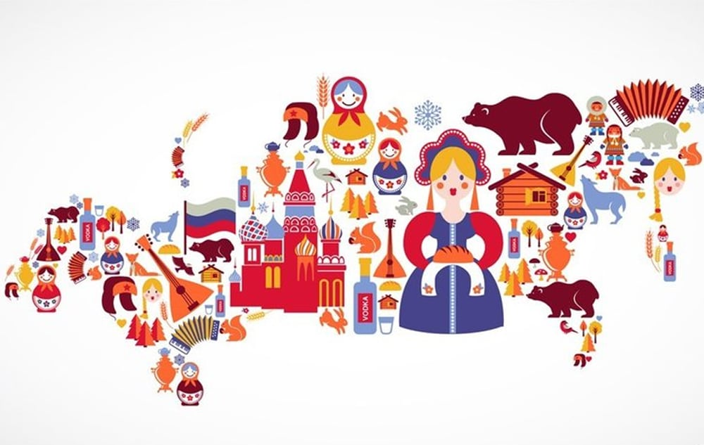

Авторы: воспитатель высшей квалификационной категории
Курнина Любовь Владимировна,
воспитатель высшей квалификационной категории
Кузьмина Светлана Анатольевна.
Дидактическая игра «Ковров – город воинской славы».
Задачи: - расширять представления детей о достопримечательностях родного города;
- продолжать упражнять детей в составлении целого из частей;
- воспитывать внимание, усидчивость, настойчивость в выполнении поставленной задачи;
- воспитывать любовь к родному городу и чувство гордости за него.
Игра состоит из коробки с 9 кубиками и книжки - малышки с 6 картинками достопримечательностей города Ковров.
Правила игры: количество игроков 1 – 2. Дети выбирают одну из картинок с изображением города. И по данному образцу из 9 кубиков складывают целую картину.

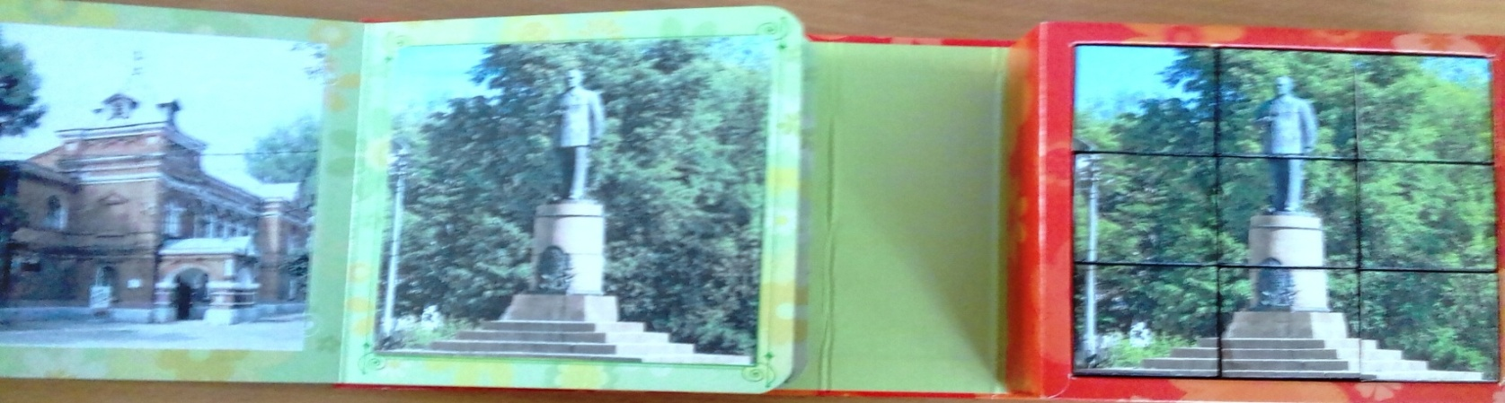
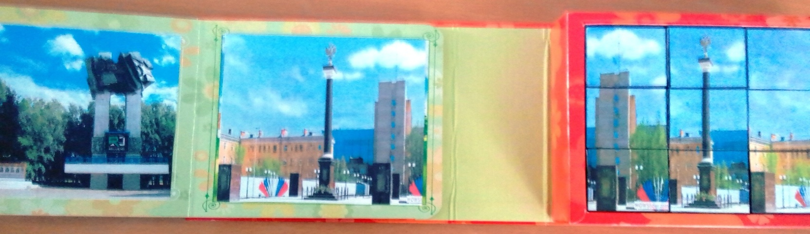
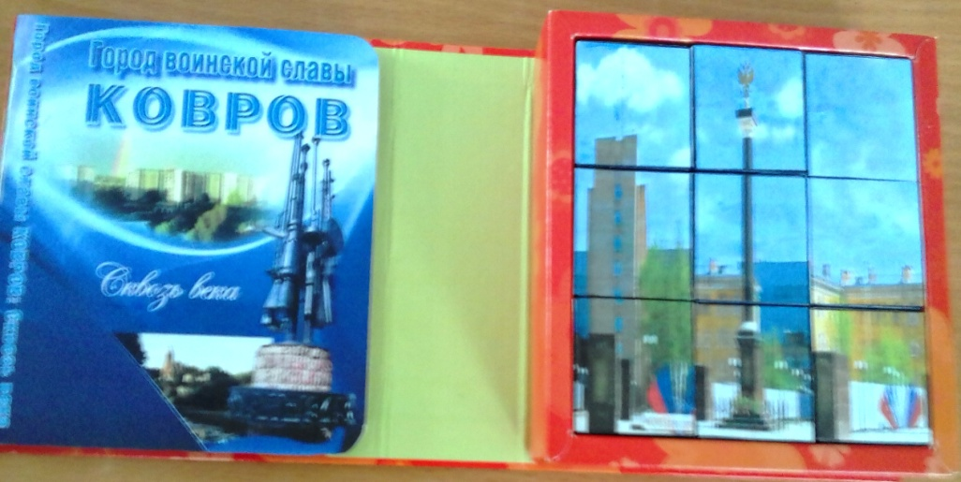
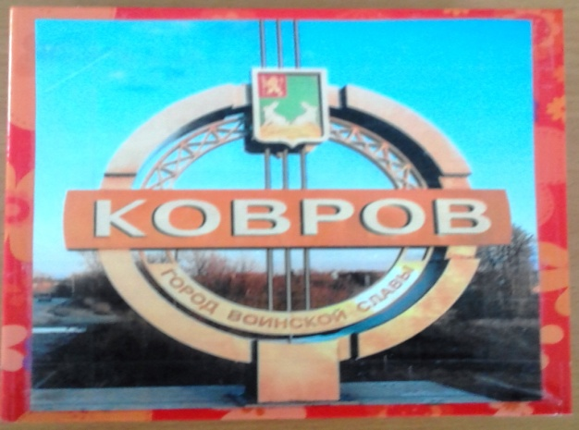
Дидактическая игра «Золотое кольцо России».
Задачи: - познакомить с понятиями “достопримечательность”, “историческое наследие”;
- познакомить с гербами городов Золотого кольца и их значением;
- способствовать развитию речи, памяти, расширению кругозора;
- продолжать формировать интерес к отечественной культуре и её истории;
- воспитывать любовь к Родине.
Игра состоит из игрового поля, гербов городов Золотого кольца, 3 машинок, кубика для определения играющим количества ходов.
Правила игры: количество игроков 3 – 4. Дети по очереди бросают кубик и, по выпавшему числу, продвигают машинку по часовой стрелке от старта. Если машина остановилась на красном кружке, играющий пропускает ход, если на картинке с изображением города, то ищет соответствующий герб. Игра продолжается до тех пор, пока все гербы не будут размещены на игровом поле.
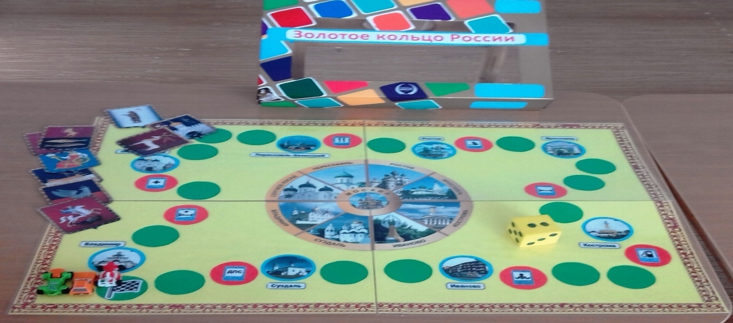

Домино «Народные промыслы».
Задачи: - развивать умение узнавать и называть виды народно – прикладного промысла;
- продолжать прививать интерес к русским традициям;
- развивать умение играть сообща, выполнять правила игры;
- способствовать развитию эмоциональной сферы личности ребёнка;
- воспитывать уважение к людям труда народного промысла.
В игре 28 фишек с изображением народно – прикладного промысла владимирского края. Размер каждой фишки домино 17,5 см на 9,5 см, сделано из пенопласта, играть можно на коврике.
Правила игры: количество играющих 7 детей.
1 вариант: каждый из играющих берёт по 7 фишек, не показывая их другим играющим. Первый играющий выставляет свою фишку (дубль), за ним по очереди выставляют фишки остальные игроки, совмещая рисунки. Если у игрока нет соответствующий фишки, он пропускает ход. Выигрывает тот игрок, у кого быстрее закончатся фишки.
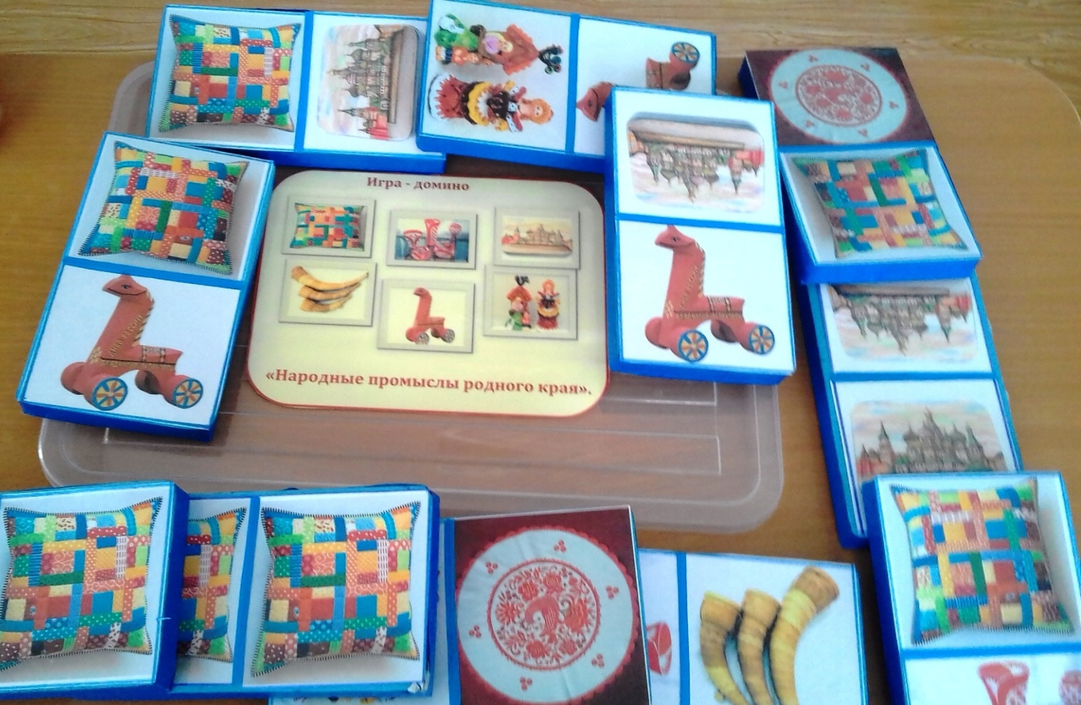
2 вариант: играющие берут по одной фишке и если есть такая картинка, как выставил первый игрок, то ставит сою на кон, если нет – берёт ещё фишку, если опять нет данной картинки, то ход переходит к следующему игроку. Выигрывает тот игрок, кто последний поставит соответствующую картинке фишку.

Лото «Главные праздники страны».
Задачи: - расширить знания детей о праздниках (народные, государственные, религиозные);
- поощрять интерес к событиям, происходящим в стране;
- воспитывать любовь и уважение к традициям своего народа, желание поддерживать эти традиции.
Игра состоит из 8 карточек. На каждой карточке нарисована картинка с изображением одного из 8 праздников и 4 открытых окошек.
Правила игры: играют 8 человек. У каждого игрока по карточке с определённым праздником. Ведущий берёт по одной картинке и называет её. У кого названная картинка подходит к изображению праздника на его карточке, берёт картинку себе. Победившим считается, тот игрок, у кого быстрее будет закрыто поле. Игра может продолжаться до тех пор, пока все игроки не закроют своё поле.
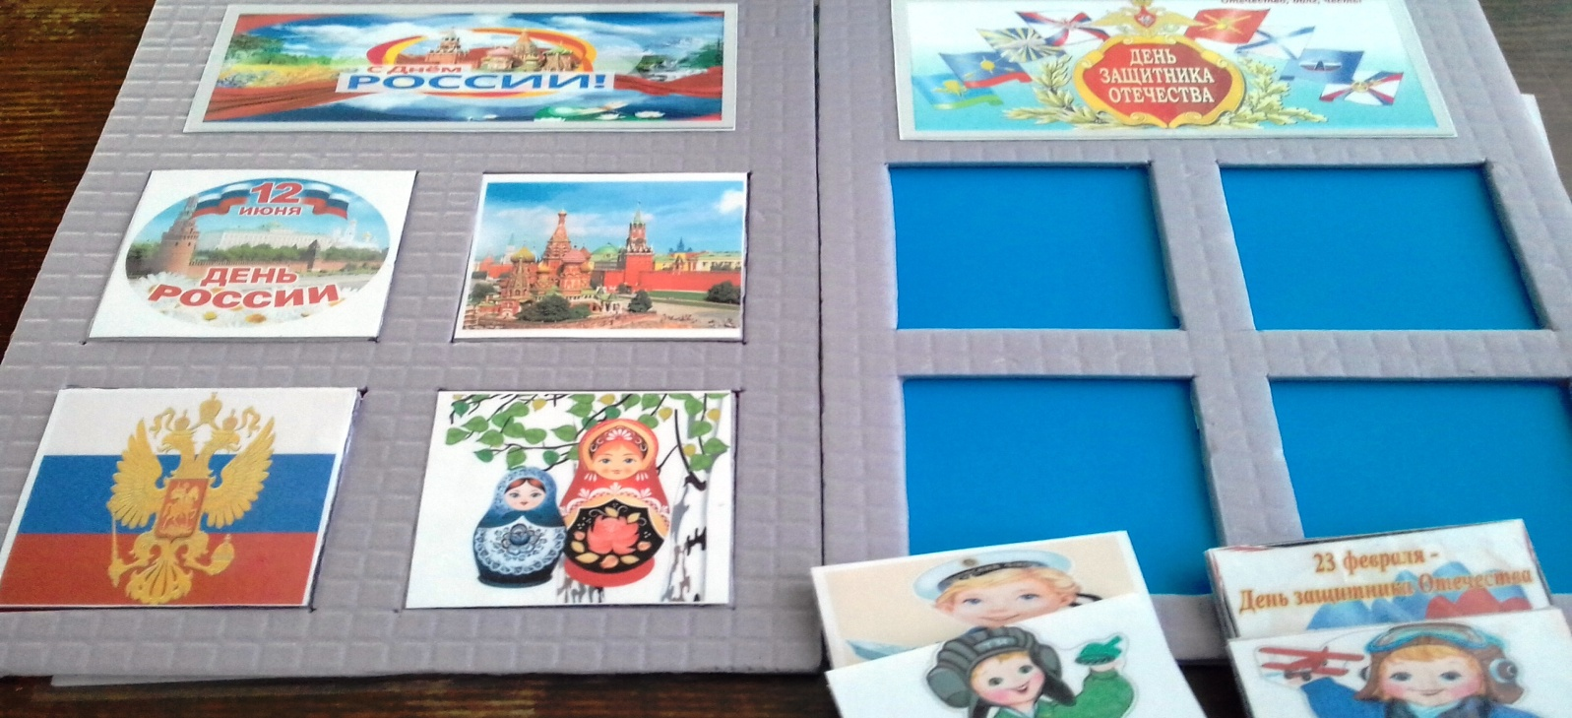
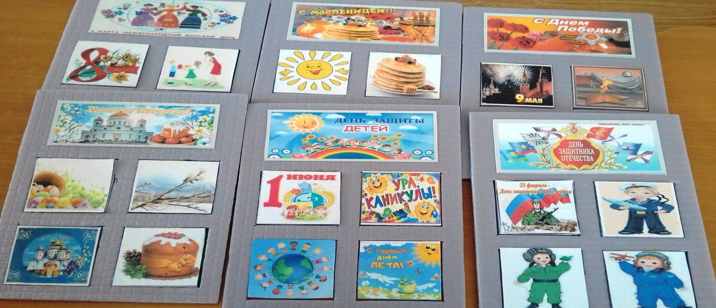
Дидактическая игра «Города – герои ВОВ».
Задачи: - расширить представление детей о городах героях ВОВ;
- пробуждать познавательный интерес к истории Отечества;
- воспитывать чувство особой гордости за историю своей страны;
- воспитывать любовь и уважение к защитникам Родины.
Игра содержит 9 открыток с изображением городов – героев ВОВ, магнитные картинки, разрезанные на 4 части этих городов – героев, магнитная доска.
Правила игры: количество игроков 2- 4 человека.
1 вариант. Играющие выбирают открытку с изображением того или иного города и из 4 частей на магнитной доске собирают картинку.
2 вариант. Каждый из играющих выбирает себе открытку и самостоятельно собирает данное изображение из 4 частей.
Впоследствии игра усложняется: дети должны собрать из частей города без образца.
